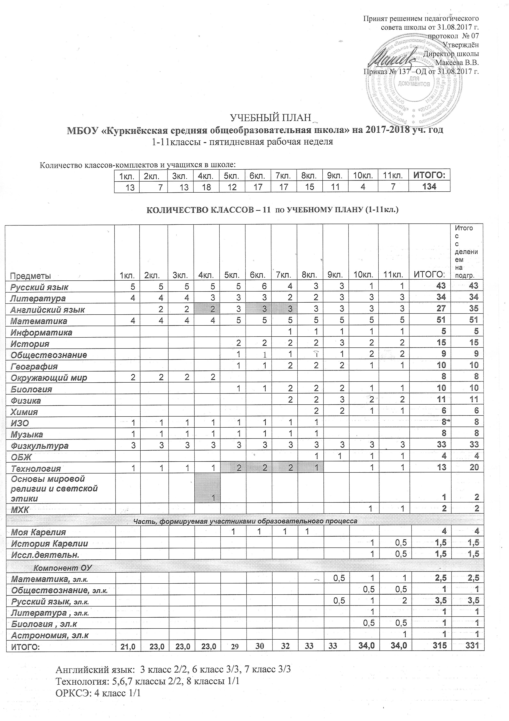
На выполнение программы из компонента ОУ: 1кл., 2 кл., 3 кл., 4 кл. – по 1 часу на русский язык
5 кл. обществознание - 1 час
7 кл. биология – 1 час
10 кл. математика: алгебра – 1 час
11 кл. математика: алгебра – 1 час

